OPIS PRZEDMIOTU ZAPYTANIA CENOWEGO
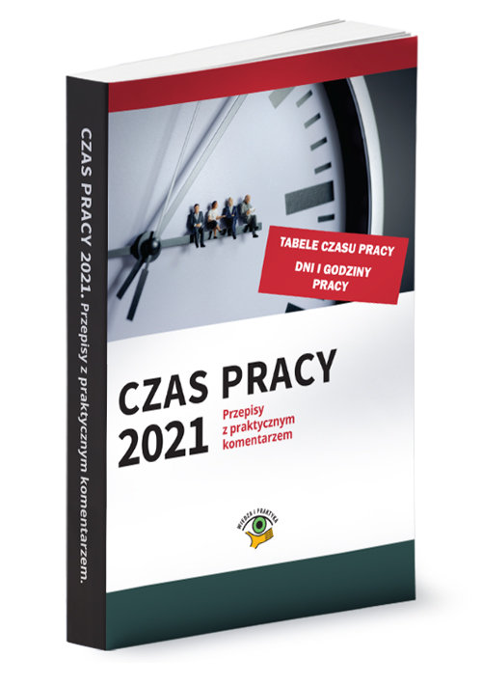

Czas pracy 2021 r. Przepisy z praktycznym komentarzem

– 1 egz wersja papierowa.
Wydawnictwo: | Wiedza i Praktyka
Rok wydania: | 2020
Oprawa: | miękka
Liczba stron: | 228
Numer ISBN: | 9788326994524
Kod paskowy (EAN): | 9788326994524

Osoba do kontaktu:
st.chor.szt. Jarosław KILICHOWSKI
tel. 887-570-158, 261-853-107
Oddział Zabezpieczenia Żandarmerii Wojskowej

